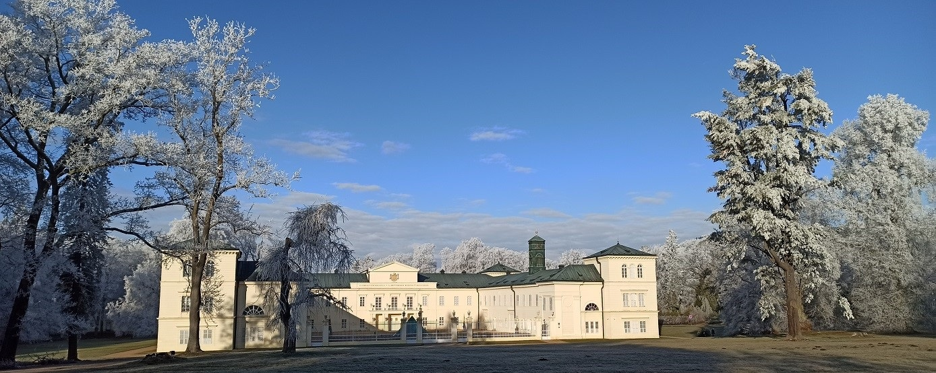

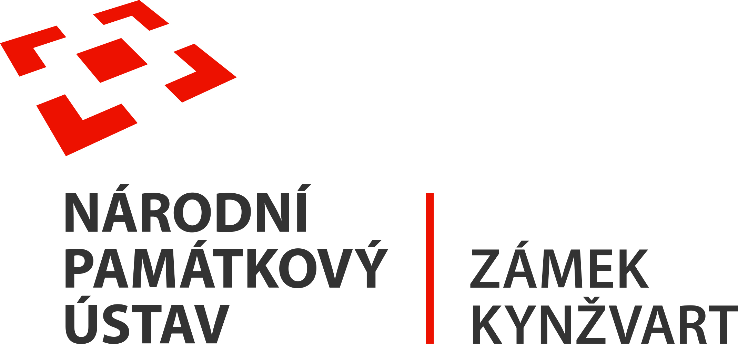
21. listopadu 2022
TISKOVÁ ZPRÁVA
Vánoční dny na zámku Kynžvart pro děti

Zámek Kynžvart připravil na adventní čas celodenní vánoční programy pro děti.

Speciální celodenní vánoční vzdělávací programy zábavnou a tvůrčí formou seznamí děti s osobitým prostředím zámku a zámeckého parku a tématicky s vánočními tradicemi a zimní přírodou. Děti v nich najdou poučení i zábavu a rodiče budou mít od 9:00 do 15:00 hodin čas na vánoční přípravy.

Správa zámku vzdělavací programy připravila v následujících termínech:

I. Vysejme si Vánoce a Proleťme se ptačím rokem - sobota 3. prosince 2022

Dopoledne si s dětmi vyrobíme z přírodních materiálů vánoční ozdoby se zabudovanými semínky. Ozdoby si budou moci na jaře celé zasadit a pozorovat a pečovat o výsledek své práce.
Odpoledne se proletíme ptačím rokem. Děti se při hrách seznámí s ptačím životem a některé ptáčky budou možná i pozorovat pomocí dalekohledů.

II. Vánoční stromek známý neznámý a Se skřítkem Mrazílkem do lesa i na louku - pátek 23. prosince 2022

Během dopoledního programu se v teple zámku seznámíme se zvykem vánočního stromečku. Budeme poznávat jehličnaté stromy a vyrobíme i nějakou zajímavou a pěknou ozdobu na stromeček.
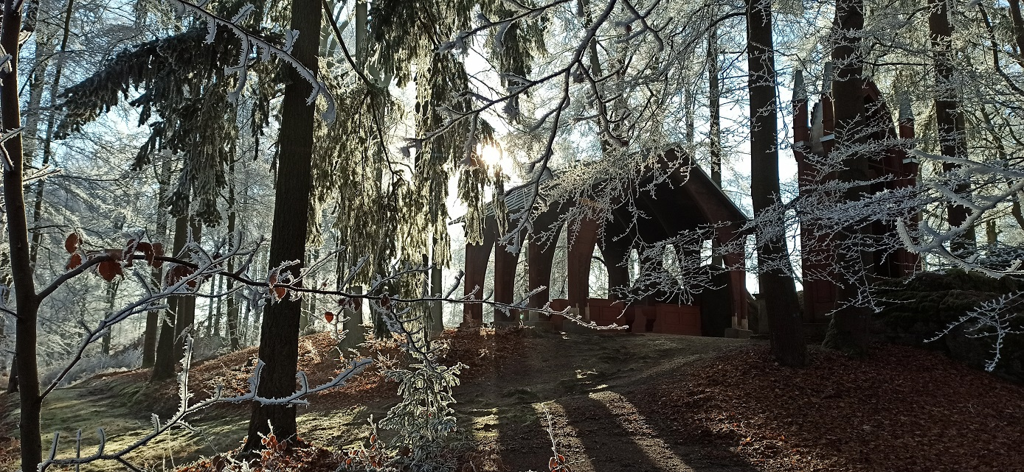Odpoledne společně se skřítkem Mrazílkem pronikneme v parku do tajů zimní přírody. Děti si odnesou drobné výrobky.

Program je určen pro děti ve věkovém rozmezí 5 až 12 let.
Cena programu: 600 Kč
V ceně: celodenní vzdělávací program pro děti, oběd, svačina a pitný režim
Vstupenky je možné zakoupit online na internetových stránkách zámku: www.zamek-kynzvart.cz,
nebo po telefonické domluvě na pokladně zámku.

Informace o provozní době zámku v prosinci:
Ani běžný návštěvník nemusí zoufat. Až do 15. prosince bude zámek otevřen každé úterý a čtvrtek od 12:30 do 15:00 hodin. Prohlídky budou začínat v časech:
13:00 Zámecké interiéry Metternichů
14:00 Muzeum a kabinet kuriozit
15:00 Zámecké interiéry Metternichů

Bc. Štefan Brštiak, referent pro veřejnost zámku Kynžvart, tel.: 773 776 631, e-mail: brstiak.stefan@npu.cz
Více informací o zámku a jeho provozu: www.zamek-kynzvart.cz

Zámek Kynžvart patří mezi nejvýznamnější památky ve správě Národního památkového ústavu. Památkový areál patří se svými 245 hektary mezi největší v České republice. Je držitelem ceny Europa Nostra. Nesmírně cenné jsou dochované sbírky po šlechtických majitelích. Nejznámějším představitelem je kníže Klement Václav Lothar Metternich-Winneburg, kancléř císařů Františka I. a Ferdinanda I. Kancléř na zámku založil jedno z prvních muzeí v Evropě. Dodnes na zámku můžeme obdivovat cenná umělecká díla Antonia Canovy, Bernarda Strigela, kolekce antických mincí, daguerrotypií, grafik a zbraní. Na zámku se nachází třetí největší egyptologická sbírka v České republice. Významná je v evropském kontextu kynžvartská knihovna se sbírkou rukopisů (nejstarší dílo je z 8. století). Oblíbeným cílem návštěvníků je i kabinet kuriozit. Součástí sbírek je movitá národní kulturní památka Kynžvartská daguerrotypie, která je zapsána mezi movité památky UNESCO do registru Paměť světa.

